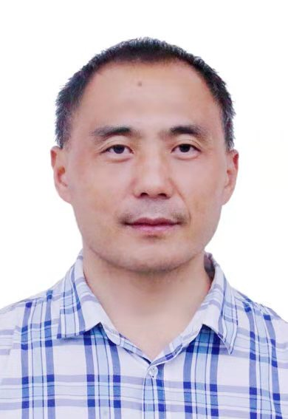
王兆林
厦门大学能源学院 闽江学者特聘教授
特长：氨（NH3）燃料，中高温燃料电池，制氢/氨
Email：ForestWang@xmu.edu.cn
Tel: 157 507090 01

王兆林博士自2016年5月从加拿大回国，在厦门大学能源学院任闽江学者特聘教授，主要从事氢/氨燃料和燃料电池、氢/氨制备和储能、以及氢/氨热力与动力设备技术等领域的研究和产业化。回国前他在加拿大安大略理工大学（University of Ontario Institute of Technology）工作过10年，主要从事氢/氨燃料领域的研究，先后任氢能总监、高级研究员等职，是该校清洁能源实验室（Clean Energy Research Laboratory）的主要创始人之一,至今在氢能领域已有15年的经验，共发表了130多篇论文、著作和专利。

论文摘要

演讲主题：以氨载氢代氢的氢能技术和商业化之路
摘要： 以氨载氢代氢可以低成本克服氢的储运瓶颈并实现风、光、水、核等能源的巨量存储核转化，是实现氢能的绿色务实路线。氨更经济，在最坏情况下可以作为基本化工品出售，保证一定的收入，达到“止损”的目的，即可以在推广氢能的初期过程中，仍有收入进帐，而不是单纯支出和补贴。此外，即使以氨载氢代氢，中长途运输（>200公里）的成本比高压氢、液化氢低。氨更安全，不易燃、不易爆、液化容易、储运容易。氨的适用性很好，氨可以直接作燃料用于内燃机、也可以用于燃料电池供氢、还可以用于锅炉。

补充的演讲摘要说明word文档
本报告将介绍如下内容：（1）氢以氨的形式储存完全可以实现无碳化。煤价不断上升，光伏风电价格不断下降，因此从光伏风电制取的氨将越来越有竞争力，替代煤制氨只是个时间问题。 实际上，目前西北地区的光伏风电用来生产氨，已经和煤制氨的成本相当；（2）在同样体积条件下，液氨的储氢量比液氢高至少40%，液氨的运输比高压气氢和液氢都更安全、成本更低； （3）氨可以直接作为燃机和锅炉的低成本燃料，替代现有的天然气、煤和汽柴油等化石燃料，也可以直接作为燃料电池的燃料；（4）可通过固定或车载裂解装置为氢燃料电池或燃机大规模供氢，实现大规模降碳的目标；（5）我国的氨产业链具备世界上最完备的制、储、运、用基础设施，最有条件推广以氨储氢的商业化路线。
